

ピア・カウンセリングは、障害をもつ仲間同士が話を聞き合うことでお互いに気持ちを分かち合い、本来の力を取り戻していくものです。
ピア・カウンセリングが初めてな人でも安心してお受けいただけます。
ベテランも、初心に戻って講座を受けてみませんか？
興味を持った方は気軽にお問い合わせください。

●日時 201７年 ３月 ４日（土）、１１日（土）、１８日（土）、
２５日（土）、４月１日（土）、８日（土）
※全６回（全日程参加できることが前提です）

●時 間 １３：００～１７：００
※当日の受付は12：30より行います。

●会場 生涯学習総合センター 1階ＡＢ室
北九州市小倉北区大門１丁目6番43号 電話 093-571-2735
※変更になる場合もあります。その場合は連絡いたします。

●参加資格 障害をもつ人で、ピア・カウンセリングに興味のある人
※障害の種別は問いません。初心者の方も安心して参加していただけます。

●定員 8名程度 ※定員を超えた場合は選考とさせていただきます。
●締切日 ２ 月２４日 (金)

●参加費 3,000円（交流会費を含む）
※交通費は別途負担となります。

●リーダー 後郷法文（自立生活センター ぶるーむ）
高園康文（自立生活センター ぶるーむ）
田中雄平（自立生活センター ぶるーむ）

●主催 自立生活センター ぶるーむ
●後 援 全国自立生活センター協議会

●介 助 基本的には、ご自分でお連れ下さい。
（どうしてもみつからない時は相談してください）

●申込 申込用紙に記入の上､郵便・FAX・メールでお申し込み下さい。
※参加・不参加につきましては、後日こちらから連絡させていただきます。

●案内図

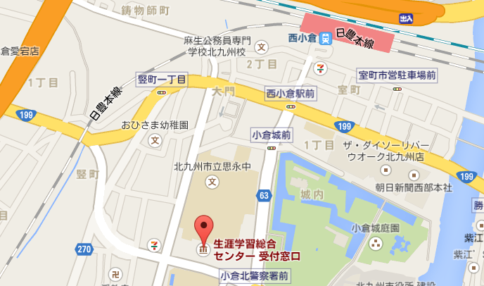

≪申し込み・問い合わせ先≫
NPO法人 自立生活センター ぶるーむ （担当 高園）
電話 ０９３－５６２－５４３1 FAX ０９３－５８３－３２５７
メール ｃｉｌ－ｂｌｏｏｍ＠ｎｉｆｔｙ．ｃｏｍhttp://cil-bloompage.world.coocan.jp/

ピアカウンセリング集中講座申込用紙
ふりがな |  |  |  | 性別 | 年齢
お名前 |  |  |  | 男性 ・ 女性 | 歳
住所 〒
電話 |  |  | ファックス
メールアドレス
団体に所属して いる・ いない ※所属しているに○をつけた方は団体名をお書きください
団体名
以前に受講したピア・カウンセリングがありましたらお書きください
講座名（ ）主催団体（ ）
受講年月日（ 年 月）
障害の種類  該当するものに○ |  | 障害名： （ 種 級）  車いす・聴覚障害・視覚障害・知的障害・精神障害・発達障害・その他（ ）
障害の種類、障害の状況など、センターが留意しておくべき事がありましたらご記入下さい

お問い合わせ 自立生活センター ぶるーむ (担当 高園)
〒803-0818
北九州市小倉北区竪町２－１－５ 竪町ビル１F
電話：093-562-5431／ファックス：093-583-3257
メール：cil-bloom@nifty.com

